**广东芯粤能半导体有限公司**

**公司简介：**

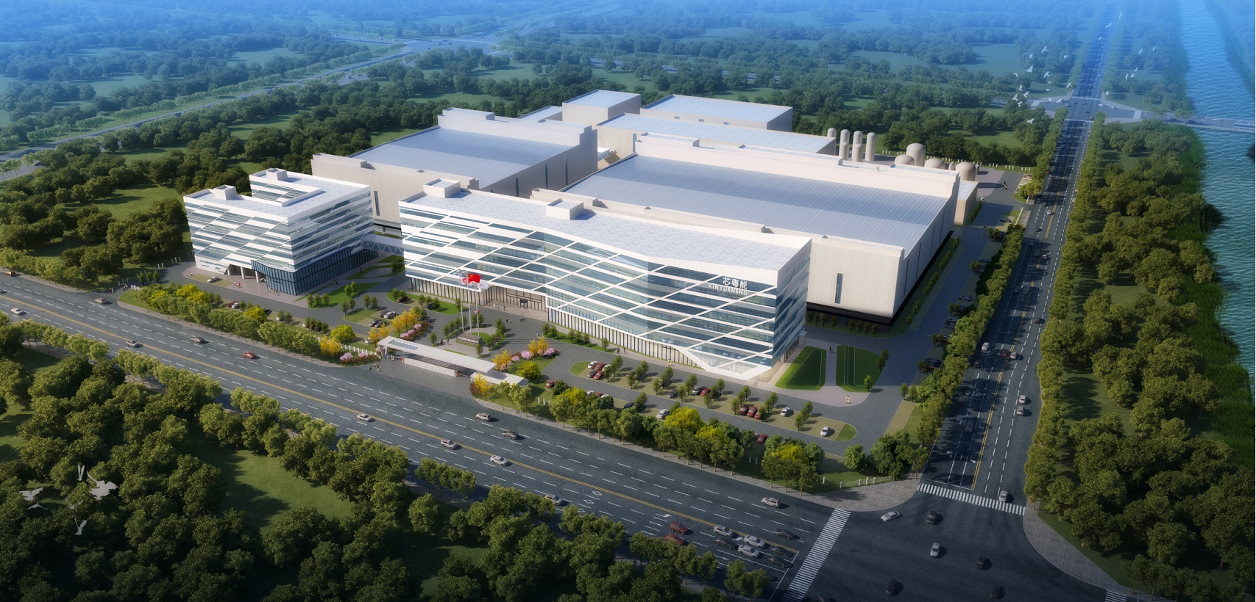

广东芯粤能半导体有限公司(筹)由世界500强企业吉利汽车参与投资。项目主要面向新能源汽车及相关应用领域的碳化硅（SiC）芯片产业化，包括芯片设计、芯片工艺研发与规模化制造等。碳化硅和氮化镓为代表的宽禁带半导体器件是电力电子领域革命性的成果。其广泛应用于新能源、智能电网、物联网、电力电子等领域。宽禁带半导体是国家 2030 规划和“十四五”国家研发计划确定的重要发展方向，被视作我国半导体产业弯道超车的重点产业。

**主营业务：**面向车规级和工控领域的碳化硅芯片制造和研发的Foundry公司 ，为新能源汽车领域和工控领域的IDM、设计公司、汽车和工业领域终端客户提供芯片制造代工服务。

**公司规模：**注册资本：4亿人民币，投资90亿 ，占地150亩，约20万平方米 。

**管理技术团队：**由主导过国内领先的主流晶圆厂建设营运的高管构成，拥有碳化硅芯片大规模运营的丰富经验 ；技术团队由来自海内外头部企业和著名高校的专家组成，在碳化硅领域具有前瞻性的技术研发能力。

**服务领域：**新能源汽车领域 ；工业电源领域、逆变器、伺服器、充电桩等 ；智能电网、光伏、风能发电领域

**股东构成：**吉利汽车集团威睿电动汽车技术有限公司、广东芯聚能半导体有限公司、广州芯合科技投资合伙企业

**一、校招岗位：**

研发工艺工程师、器件工程师、可靠性工程师、工艺整合工程师、良率提升工程师、工艺工程师、设备工程师、制造工程师、CIM工程师、厂务工程师、产品工程师、质量工程师。

**二、面向专业：**

微电子、电子信息、材料、物理、化学化工、光学、机械、自动化、电子电气、机电、工业工程、工商管理、计算机应用、软件工程、通讯工程、给排水、建环、化学工程、环境工程等。

**三、薪酬福利：**

1、富有竞争力的薪酬水平，年薪 10-25 万元/年，入职当月即可缴纳五险一金；

2、完善的岗位培训体系，一对一的导师培养制度，丰富的海内外培训机会。

3、五天八小时工作制，双休，带薪年休假；

4、员工宿舍（2 人间，独立卫浴+空调+热水器）；

5、员工生日礼券、节庆福利；

6、多元化社团活动，丰富业余活动；

**四、应聘渠道：**

线下高校专场宣讲--大咖面对面

时间：2021年9月至10月

地点：另行通知

现场投递简历🡪现场面试🡪现场发放Offer

**五、线上投递简历：**

请备注学校+专业+姓名

邮箱： hr.c-b@ascenpower.com

联系电话：02034680840

公司地址：广州市南沙区环市大道南33号

网申网址：[广东芯粤能半导体←按住ctrl点击链接](http://xym.51job.com/wechat/vuectmjobs/#/index?id=b12786d1-2c9e-4bf2-8d74-ecf1e4141366&color=31BE88)

打造中国集成第三极，构建“粤港澳大湾区碳化硅全产业链生态”，**有你一席！**